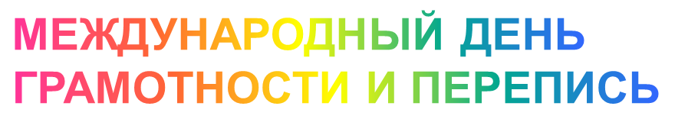
Найденные при археологических раскопках многочисленные (более тысячи) послания на бересте - свидетельство грамотности древних новгородцев.
Они сообщали о покупках и продажах, рождении, болезни, приглашали на свадьбу, напоминали о долге и уплате, обо всём, что волновало средневековых жителей новгородского края.
По данным Всероссийской переписи населения 2010 года в Новгородской области доля неграмотных в возрастной группе 10 лет и более составляла 0.3%, в основном это лица старше 70 лет.
Во время предстоящей двенадцатой Всероссийской переписи населения также спросят об образовании и умении читать и писать.
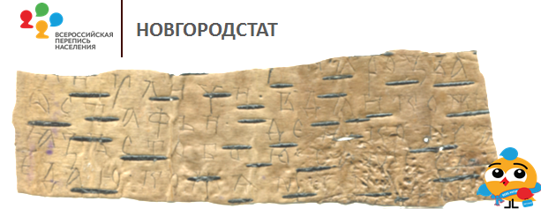
Перевод: «[Поклон от такого-то такому-то] на Розваже улице. Отдай кожю Остафье-дьякону, а я с тобою сам рассчитаюсь. Кожа мне нужна». Фото: http://gramoty.ru/

Международный день грамотности был учреждён ЮНЕСКО в 1966 году для того, чтобы напомнить правительствам, общественности о необходимости и ценности грамотности. Образованность граждан - это один из важнейших показателей социально-культурного уровня жителей страны.

Всероссийская перепись населения пройдет с 15 октября по 14 ноября 2021 года с применением цифровых технологий. Главным нововведением предстоящей переписи станет возможность самостоятельного заполнения жителями России электронного переписного листа на портале Госуслуг (Gosuslugi.ru). При обходе жилых помещений переписчики будут использовать планшеты со специальным программным обеспечением. Также переписаться можно будет на переписных участках, в том числе в помещениях многофункциональных центров оказания государственных и муниципальных услуг «Мои документы».

